本科课程设计论文格式参考规范
一、word文档题目命名
每位学生一篇word文档，文档题目为“组名+组长姓名”
例：软件1组-王小明
注意：中划线符号“-”为英文输入状态下的中划线
二、论文开本及版芯设置
论文开本大小：210mm×297mm（A4纸），左侧装订。
版芯要求(指A4纸)：左边距：2.5cm，右边距：2cm，上边距：2cm，下边距：2cm，页眉边距：1.5cm，页脚边距：1.75cm。
全文行间距为固定值18磅，字间距为标准。
三、页眉页脚
页码从“正文”开始，按阿拉伯数字连续编排，页码居右下侧，Times new roman小五号。
四.封面
套用下一页模板。

（此处有“分节符（下一页）”）

河 北 农 业 大 学
软件工程课程设计报告

题 目：
（注：请勿更改本页格式，套用本页模板即可。本页输入字体全部不加粗，学院至指导教师职称处下划线长短保持一致。所有红色字体为解释说明部分，论文书写时请删除，删除后保留4行距离）

组 名：

年 月 日
（居中，此处有“分节符（下一页）”）
目 录
（两字间空两格）
（单独成页，居中，黑体四号，段前段后0行，行间距固定值18磅，必须使用自动生成目录）
1 引言 1
2 材料与方法 1
2.1 ×××× 1
2.1.1 ×××× 1

（自动生成目录格式要求：宋体小四，页码字体为Times New Roman，段前段后0行，行间距固定值18磅。）各级标题之间缩进两个字符。

（单独成页）此处有“分节符（下一页）”

1 问题定义（黑体四号，左对齐，段前段后1行，行间距固定值18磅。标题中数字与汉字间空一格，下同。）
正文×××××。（宋体小四号，首行缩进2字符，两端对齐，西文字体为Times New Roman，段前段后0行，行间距固定值18磅。）

2 需求分析（黑体四号，左对齐，段前段后1行，行间距固定值18磅）

2.1 ××××（二级及二级以下标题：黑体小四号，段前段后1行，左对齐，行间距固定值18磅）
×××××。（宋体小四号，首行缩进2字符，两端对齐，西文字体为Times New Roman，段前段后0行，行间距固定值18磅）
分级阿拉伯数字的编号不超过四级，两级之间用下角圆点隔开。

2.1.1 ××××（二级及二级以下标题：黑体小四号，段前段后1行，左对齐，行间距固定值18磅）
×××××。（宋体小四号，首行缩进2字符，两端对齐，西文字体为Times New Roman，段前段后0行，行间距固定值18磅）
分级阿拉伯数字的编号不超过四级，两级之间用下角圆点隔开。

3总体设计（黑体四号，左对齐，段前段后1行，行间距固定值18磅）
×××××。（宋体小四号，首行缩进2字符，两端对齐，西文字体为Times New Roman，段前段后0行，行间距固定值18磅）

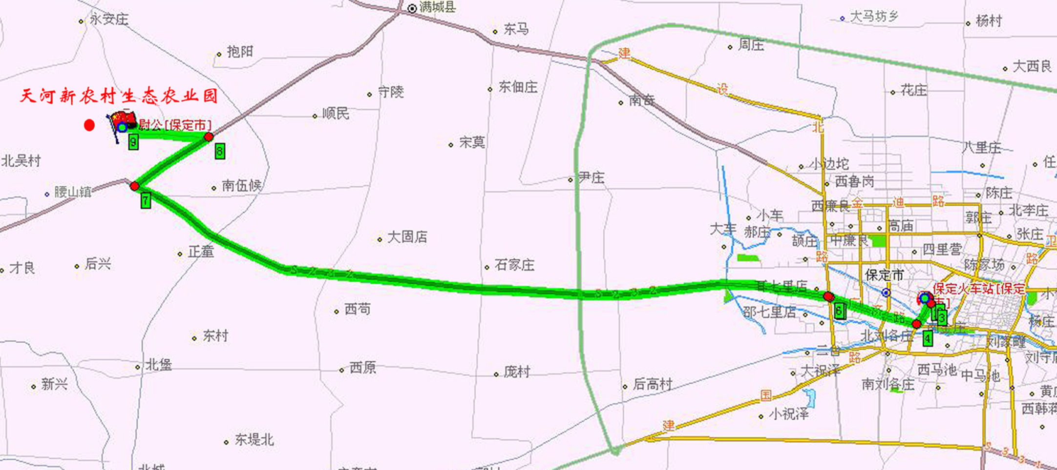
图1 图1的题目
（图注位于图下方，黑体五号，居中，段前段后0.5行。图版式为嵌入式，居中，图中的图例为宋体小五号。图与图注不跨页放置）
设计的插图必须整洁美观，插图应与正文呼应，不得与正文脱节。每幅插图应有图序和图注，全文插图的图序统一编序，图序必须连续，不得重复或跳缺。
表1 图表1的题目
（表头位于表上方，黑体五号，居中，段前段后0.5行，行间距固定值18磅）（表格为三线表，外边框1.5磅，内线1磅，边框颜色为黑色，居中）
表中文字ª | 宋体小五号^{b}
注a：（表注为宋体小五号，左对齐，段前段后0行，行间距固定值18磅）
注b：（表注为宋体小五号，左对齐，段前段后0行，行间距固定值18磅）
每个表格应有自己的表头和表序，表头应写在表格上方正中，表序写在表头左方，空一格接写表的名称。全文的表格统一编序，表1、表2等，表序必须连续，不得重复或跳缺。
表格一律用三线表。若图或表中有附注，采用英文小写字母顺序编号，如注a，注b，附注写在图或表的下方。

4 详细设计（黑体四号，左对齐，段前段后1行，行间距固定值18磅）
×××××。（宋体小四号，首行缩进2字符，两端对齐，西文字体为Times New Roman，段前段后0行，行间距固定值18磅）

5 创新点（黑体四号，左对齐，段前段后1行，行间距固定值18磅）
×××××。（宋体小四号，首行缩进2字符，两端对齐，西文字体为Times New Roman，段前段后0行，行间距固定值18磅）

6 总结与展望

